Marrakesh Escape
────────────────────────────
21-24/11/2025

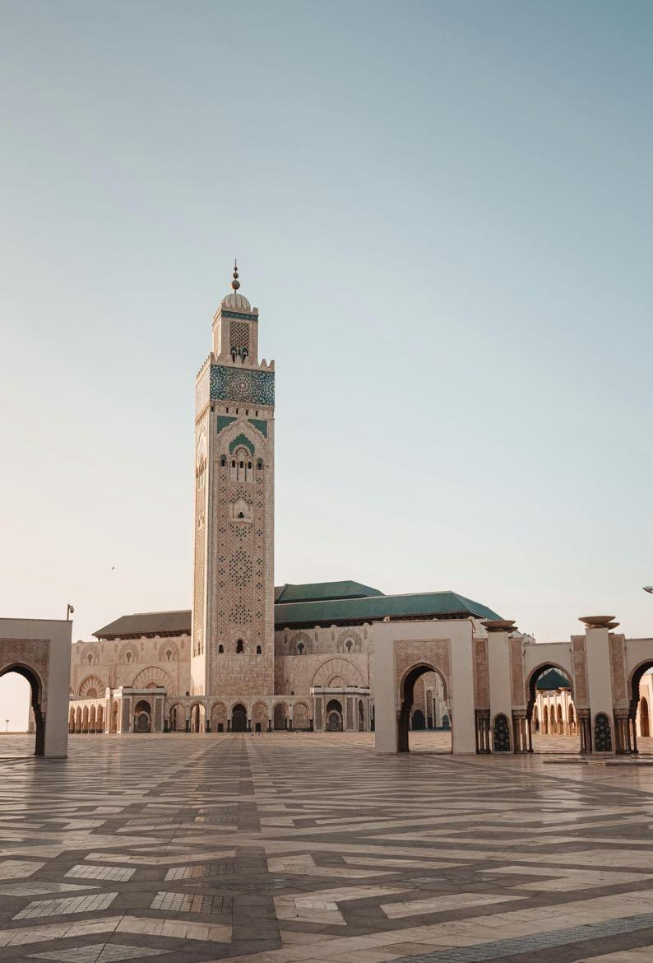

Programa

DIA 1: Casablanca
Chegada ao aeroporto de Casablanca, recepção e boas-vindas pelo seu motorista.
Traslado para o seu hotel.
Jantar livre e acomodação no hotel.

DIA 2: Casablanca – Rabat - Casablanca
Após o café da manhã, visite a capital econômica de Marrocos: o mercado central, o bairro de Habous, o Palácio Real, a Praça Mohammed V, a área residencial de Anfa e o interior da Mesquita Hassan II. Traslado para Rabat.
Almoço livre.
Passeio pela cidade de Rabat, incluindo o Palácio Real (Mechouar), a Kasbah Oudaya, o Mausoléu de Mohammed V e a Torre Hassan. Retorno a Casablanca.
Jantar livre.

DIA 3: Casablanca – Meknes – Volubilis – Fez
Após o café da manhã, partida para Meknes, a capital islâmica famosa por suas muralhas de 40 km de extensão. Visita ao Bab El Mansour e ao bairro judeu.
Almoço livre. Continuação para a cidade romana de Volubilis e continuação para Fez.
Jantar livre.

DIA 4 : Fez
Café da manhã no hotel. O restante do dia será dedicado a explorar Fez, a capital espiritual de Marrocos. Visita a Medina medieval e sua Medersa Bou Inania, a fonte Nejjarine e a parte externa da Mesquita Karaouine.
Almoço livre.
À tarde, visita a Fez Nova. Noite livre.
Jantar livre.

DIA 5:
Fez – Midelt – Erfoud-Merzouga
Após o café da manhã, partida para Erfoud, por meio das montanhas e bosques de cedro do Médio Atlas, passando por Ifrane e Azrou, um importante centro de artesanato. Parada em Midelt.
Almoço livre.
Continuação para Erfoud via Errachidia e o vale do Ziz, repleto de palmeiras, local da festa anual de Erfoud. Chegada a Erfoud. Traslado para Merzouga em veículo 4x4.
Jantar e pernoite no acampamento.

DIA 6: Merzouga-Erfoud – Tinghir – Ouarzazate
Café da manhã, partida para Tinghir pela estrada de Tinjdad. Na chegada, visita aos magníficos cânions de Todra, cujas rochas atingem uma altitude de 250 metros.
Almoço livre.
Em seguida, partida para Dades pela Rota das Mil Kasbahs e pelo Vale do Dades. Chegada em Ouarzazate e visita à Kasbah de Tifeltout.
Jantar livre e pernoite no hotel.

DIA 7:
Ouarzazate – Marrakesh
Café da manhã no hotel. Partida para Marrakech e visita à Kasbah Ait Benhaddou, a fortaleza mais espetacular do sul de Marrocos, que serviu de cenário para muitos filmes como 'Lawrence da Arábia'.
Almoço livre.
Continuação para Marrakech via o passo de Tizin-Tichka, que oferece uma paisagem impressionante no coração das Montanhas Atlas.
Jantar livre e acomodação no hotel.

DIA 8: Marrakesh
Café da manhã no hotel. O restante do dia será dedicado à visita de Marrakech, a segunda cidade imperial mais antiga, conhecida como a Pérola do Sul. A cidade foi fundada pelos Almorávidas no final do século XI. O passeio histórico inclui o Minarete Koutoubia, o Palácio Bahia e o Dar el Bacha.
Almoço livre.
À tarde, visita aos souks e bairros de artesanato, com uma variedade de itens, e ida à famosa Praça Djemaa El Fna.
Jantar livre.

DIA 9: Marrakesh
Café da manhã no hotel. Dia livre para aproveitar Marrakech por conta própria ou participar de uma das atividades opcionais:
Passeio de balão de ar quente
Passeio de sidecar
Noite no deserto de Agafay
Aula de culinária
Oficina de perfumes
Excursão a Essaouira
Almoço livre.
Jantar livre.

DIA 10: Marrakech – saída de Marrakech
Depois do café da manhã, transfer até o aeroporto e fim dos nossos serviços



Illuminate Your Next Moroccan Journey

